Григоревич, И.В. Состояние здоровья студентов педагогического университета / И.В. Григоревич, Г.В. Поляков // Стратегия формирования здоровьесберегающей среды в контексте реализации государственной молодежной политики: региональный аспект: сборник материалов Всероссийской научно-практической конференции с международным участием. – Брянск: РИСО БГУ, Издательство ИП Худовец Р.Г. – 2023. С. 64-67.

УДК [796.011.3:613.7] - 057.875:7.01

**СОСТОЯНИЕ ЗДОРОВЬЯ СТУДЕНТОВ** **ПЕДАГОГИЧЕСКОГО УНИВЕРСИТЕТА**

**Григоревич И.В.,** кандидат педагогических наук, доцент

УО «Белорусский государственный педагогический университет имени Максима Танка», г. Минск, Республика Беларусь

**Поляков Г.В**., старший преподаватель

УО «Белорусский государственный педагогический университет имени Максима Танка», г. Минск, Республика Беларусь

**Аннотация**. В работе раскрывается роль здоровья в жизни человека и приводятся результаты опроса студентов всех факультетов Белорусского государственного педагогического университета о состоянии их здоровья и как оно изменилось во время обучения в университете.

**Ключевые слова**. Здоровье, студенты, дисциплина, занятия, физические упражнения.

Введение.Здоровье – это комплексное и, вместе с тем, целостное, многомерное динамическое состояние, развивающееся в процессе реализации генетического потенциала в условиях конкретной социальной и экологической среды и позволяющее человеку в различной степени осуществлять его биологические и социальные функции [1].

Физическое здоровье – это естественное состояние организма, обусловленное нормальным функционированием всех его органов и систем. Если хорошо работают все органы и системы, то и весь организм человека правильно функционирует и развивается.

При этом здоровье выступает как ведущий фактор, который определяет не только гармоническое развитие молодого человека, но и успешность освоения профессии, плодотворность его будущей профессиональной деятельности.

Состояние здоровья студенческой молодежи зависит от множества факторов и условий, которые находятся в сложном взаимодействии друг с другом. Однако решающее значение среди них принадлежит физической культуре и физкультурно-оздоровительной работе, которая позволяет поддерживать состояние здоровья и трудоспособность на высоком уровне [2].

Методика и организация исследования*.* В работе применялись следующие методы: анализ научно-методической литературы, анкетирование и статистическая обработка материалов, а также ее анализ. Анкетирование было проведено в БГПУ имени Максима Танка, в котором приняли участие 2364 студентов 10 факультетов [3].

Результаты исследования.При опросе было выявлено, что абсолютно здоровыми считают себя 5,7% студентов 1 и 3 курсов, 6,6% - второго и 10,0% - четвертого (рисунок 1). Состояние своего здоровья оценили как «хорошее» 37,3% студентов первого курса, 39,6% - второго, 33,6% - третьего, 35,1% - четвертого и как «удовлетворительное» соответственно – 45,3%, 44,7%, 48,2%, 47,9% реоспондентов. На основании этих данных, можно заключить, что эта часть юношей и девушек университета удовлетворена своим здоровьем.

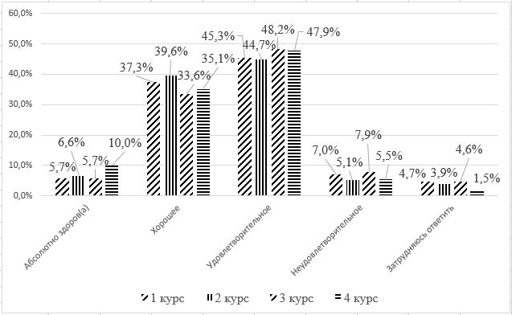

Рисунок - 1. Оценка состояния своего здоровья

Имеют неудовлетворительное состояние здоровья 7,0% опрошенных первого курса, 5,1% - второго, 7,9% - третьего и 5,5% - четвертого. Эта ситуация вызывает беспокойство, так как вопросы здоровья не занимают важного места в общей системе ценностей этих студентов. Опрошенные студенты с первого по четвертый курсы оценивают состояние своего здоровья приблизительно одинаково.

На вопрос «Изменилось ли состояние Вашего здоровья во время учебы в нашем университете?» были получены от студентов разноплановые ответы, которые отражены на рисунке 2.

У девушек и юношей педагогического университета, преобладающим был ответ, что состояние их здоровья во время учебы в учебном заведении не изменилось, соответственно по курсам: 55,7%, 54,0%, 52,7% и 54,2%.

Студенты первого курса (16,5%), второго - (16,6%), третьего - (14,4%) и четвертого - (12,6%) отметили, что оно изменилось в лучшую сторону. Здесь видимо следует отметить плодотворную работу преподавателей кафедры физического воспитания, что на наш взгляд, способствует осознанной, основанной на знаниях и убеждениях, мотивации и потребности постоянно заботиться о своем здоровье.

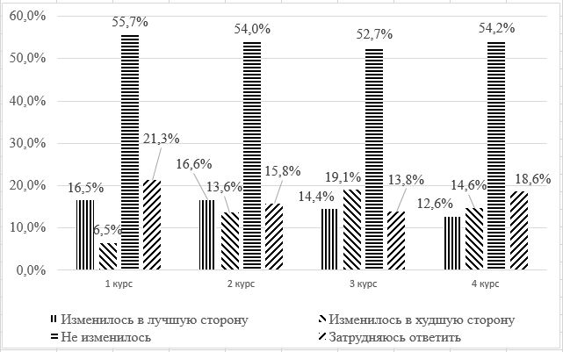

Рисунок - 2. Изменение состояния здоровья во время обучения в вузе.

Но есть девушки и юноши, которые считают, что их состояние здоровья во время учебы в высшем учебном заведении изменилось в худшую сторону (6,5% студентов первого курса, 13,6% - второго, 19,1% - третьего и 14,6 % - четвертого). Наблюдается тенденция к тому, что на старших курсах обучения процент таких студентов увеличивается. К этому приводит малоподвижный образ жизни и только регулярные занятия физической культурой будут способствовать укреплению здоровья.

Заключение*.* Девушки и юноши педагогического университета удовлетворены своим здоровьем. Состояние здоровья во время учебы в вузе у более половины студентов осталось на прежнем уровне, а у небольшой части даже изменилось в лучшую сторону по их субъективных оценкам. Но следует заметить, что часть опрощенных считают, что их состояние здоровья во время учебы в университете ухудшилось.

Поэтому необходимо формировать культуру здоровья, широко внедрять информативные методы самооценки и эффективные способы оздоровления. Создание стройной системы ценностных ориентиров личности и общества является основной задачей на сегодняшний день.

Представления о физической культуре в современном обществе не ограничивается атлетическими формами и двигательными способностями или даже уровнем развития физических качеств. Имеются очень важные системные компоненты в формировании здоровья, которые слагаются из той жизненной позиции, выбрав которую студент сможет самоопределиться по отношению к освоению знаний в этой области и в дальнейшем применять их на практике.

**Литература**

1.Казин, Э.М. Основы индивидуального здоровья человека: Введение в общую и прикладную валеологию: Учебн. пособие для студ. высш. учебн. заведений / Э.М Казин – М.: Гуманит. изд. центр ВЛАДОС, 2000, 192 с.

2.Козина, Г.Ю. Физкультурно-оздоровительная деятельность как социальный фактор формирования здоровья современной студенческой молодежи: дисс. канд. социолог. наук: 09.00.09. / Г.Ю. Козина. – Пенза, 2007. -182 л.

3.Григоревич, И.В. Оценка состояния своего здоровья и уровня физической подготовки студентами БГПУ / И.В. Григоревич, Г.В. Поляков // Методологические подходы и педагогические технологии физической культуры, спорта и туризма: сб. науч. ст. / редкол.: А.Р. Борисевич (отв. ред.) [и др]. – Минск: РИВШ, 2022. С. 55-57

**Контактная информация**: GrigorIvanVlad@gmail.com